OPEN PERGOL
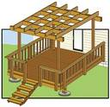

V sobotu 14.4.2012 od 16 hod.
Vás zveme na jarní otevření pergoly, připojené k místní klubovně.

Přijďte pobýt a pobavit se při této ojedinělé příležitosti.
VSTUPNÉ: Dobrovolné

TĚŠÍME SE NA VAŠÍ ÚČAST!!!!!!

